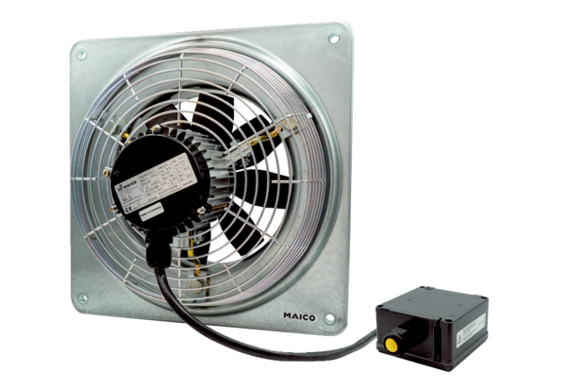Axiál fali ventilátor DZQ 45/4 B Ex tCsomagolási egység: 1 darabVálaszték: C
Termékszám: 0083.0213Gyártó: MAICO

